INGATLANFORGALMI

ÉRTÉKBECSLÉS

1027 Budapest, Frankel Leó út 7. szám alatti

13489/0/A/2 Hrsz-ú
Műhely megnevezésű

ingatlanról

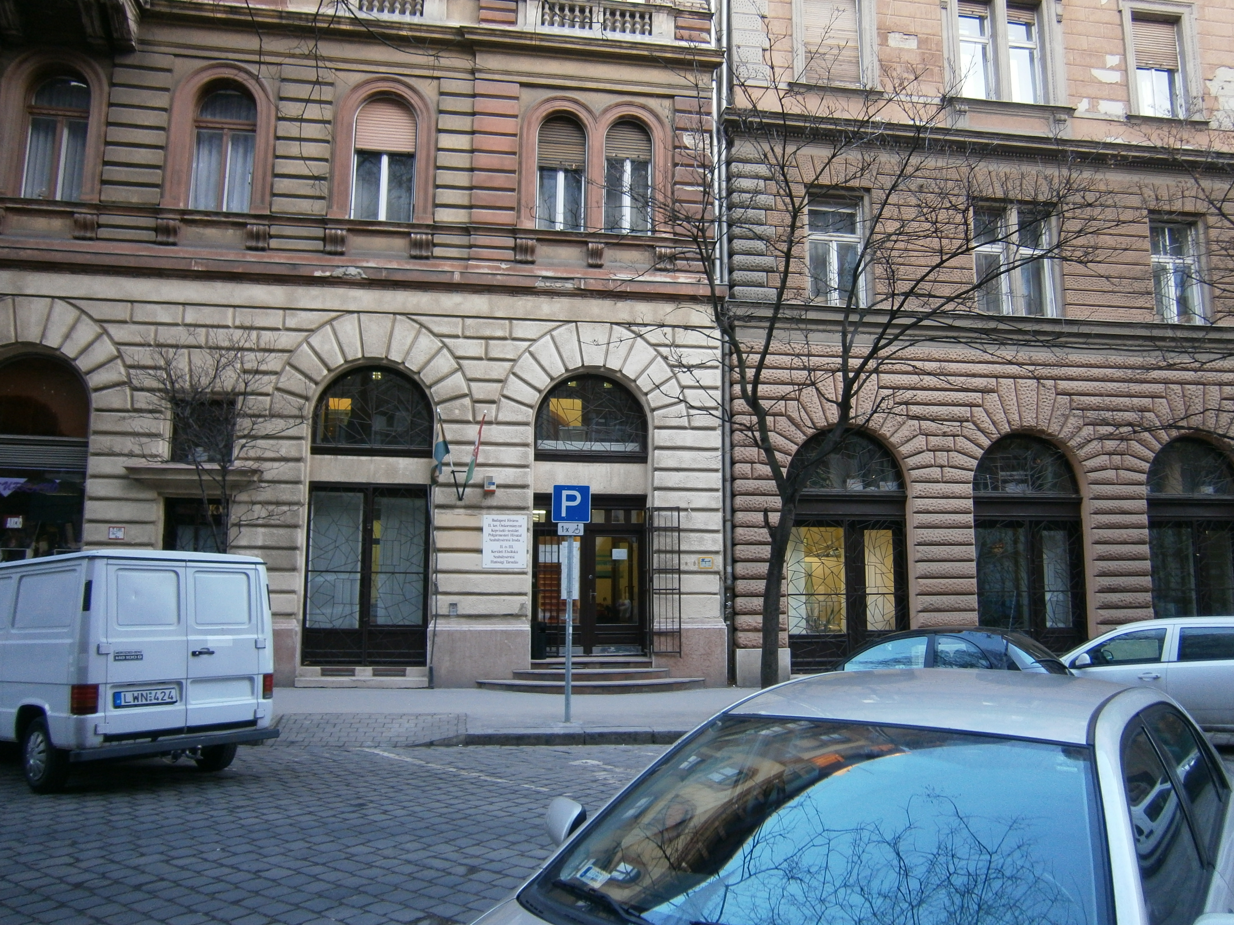

Immowell 2002 Kft.

ÉRTÉKELŐ LAP

1027 Budapest, Frankel Leó út 7. szám

alatti

műhely megnevezésű ingatlan
tehermentes, becsült, nyíltpiaci forgalmi értéke:

30 000 000,- Ft

azaz

harmincmillió forint

Budapest, 2012. február 21.

Készítette:

………………………………
Gyulai Orsolya
ingatlanforgalmi értékelő
Szakértői engedély szám: 06610/2011

TARTALOMJEGYZÉK

1.Előzmények

Megbízó
Megbízás tárgya
Értékelő megbízása

2. Kiinduló adatok

Adatszolgáltatás
Értékelés módszere
Értékelés korlátozó feltételei
Publikálási jegyzék

3. Az ingatlan jellemzői

Ingatlan fekvése
Ingatlan ismertetése
Telekkönyvi adatok

4. Értékképzés

Piaci összehasonlító adatok elemzése
Összefoglalás
Tanúsítvány

Mellékletek

1. ELŐZMÉNYEK

  - Megbízó

Budapest Főváros II. Kerületi Önkormányzata
1024 Budapest, Mechwart liget 1.

  - Megbízás tárgya

1027 Budapest, Frankel Leó út 7. szám alatti helyiség nyíltpiaci értékének becslése.

  - Szakértő megbízása

Immowell 2002 Kft.-t ingatlan szakértő céget a Budapest, II. Kerületi Önkormányzat képviselője kérte fel a tárgyi ingatlan értékelésére.

2. KIINDULÓ ADATOK, ÉRTÉKELÉS MÓDSZERE

  - Adatszolgáltatás

A megbízó átadta a rendelkezésére álló szerződéseket, adatbázisokat. Az értékelő áttekintette a rendelkezésére álló adatokat, helyszínen bejárta az ingatlant 2012. február 21.-én.

  - Értékelés módszere

Az értékelés módszereként az értékelő piaci összehasonlító alapú eljárást, és a közvetlen tőkésítés módszerét választotta.

Az értékelés fordulónapja 2012. február 21.

Értékelés érvényességi ideje: 90 nap.

Az érték-megállapítás érdekében vizsgálta és elemezte:

- A II. kerületben kialakult hasonló helyiségek értékesítési árszínvonalát.
- Az ingatlan térbeli elhelyezkedését, megközelíthetőségét.
- Az ingatlanok műszaki állapotát.
- Az ingatlan bizonytalan jogi helyzetét.

2.3. Az értékelés korlátozó feltételei:

Az értékbecslés nem tartalmazza az értékbecslés összes formai kellékét és szükséges dokumentumát. Szakértő feltételezte, hogy a hiányzó dokumentumok nem tartalmaznak értéket befolyásoló tényt, adatot vagy egyéb információt.

Az értékelés az Európai Unió tagállamaiban működő hivatásos vagyonértékelők szervezete a TEGOVA 2003 vagyonértékelési útmutatójának módszertani elvei és gyakorlati szempontjai alapján, a szakma általánosan elfogadott szabályai szerint készült.

Szakértő az ingatlan nyilvántartás szerinti területét valósnak fogadta el.

Az értékelés kizárólag szemrevételezés alapján történt, diagnosztikai vizsgálatot az értékelő nem végzett, a rejtett, vagy érzékszervekkel nem észlelhető hibákért felelősséget nem vállal.

Az értékelést kérő tulajdonos az értékbecsléshez szükséges információkat rendelkezésünkre bocsátotta, azokat ismételten nem ellenőriztük, feltételeztük, hogy azok pontosak és helytállóak. Az értékelés felsorolja az összes olyan feltételezést, körülményt, amelyek befolyásolják az anyagban szereplő elemzéseket, véleményeket, következtetéseket.

Az értékelést kérő tájékoztatta a szakértőt a jelenlegi jogállásról és a tulajdoni viszonyról. Más az ingatlan használatát, illetve a vele való rendelkezési jog gyakorlását akadályozó körülményről nincs tudomása.

Az értékelő nem vállal felelősséget olyan később jelentkező tényezőkért, amelyek befolyásolhatják a meghatározott értéket. Az értékelő nem végzett az ingatlanok jogi helyzetére vonatkozó vizsgálatokat, nem képezte a megbízás tárgyát az ingatlanhoz kapcsolódó kötelezettségek vizsgálata, sem az ingatlan-nyilvántartáson kívüli jogok és tények feltárása.

Kijelentjük, hogy az ingatlan értékének megállapításához semmiféle múltbeli, vagy jelenlegi érdekünk nem fűződik, továbbá, hogy munkánk díjazása független a megállapított érték nagyságától.

2.4. Publikálási jegyzék

Az értékelés meghatározott piaci érték megállapítására készült.
A szakvéleményt más célra felhasználni részleteiben, vagy egészben nem lehet.
Az értékelés érvényességi ideje a fordulónaptól számított 90 nap, a szakvéleményben rögzített feltételek figyelembevételével.

3. AZ INGATLAN JELLEMZŐI

3.1. Az ingatlan fekvése

A vizsgált ingatlan Budapest II. kerületének belső, jól frekventált területén, Felhévíz városrészben, a Frankel Leó út mentén helyezkedik el.
Az adott ingatlan az Fszkt. övezeti besorolása alapján VK, azaz városközponti terület. A közvetlen környezetében hasonló, földszint + 3 emeletes emeletes házak, gyógyszertár, posta, Trófea Étterem, Ofotért Optika helyezkedik el.
Könnyen és gyorsan megközelíthető a Mamut Bevásárló Központ, vagy a Westend City Center.

Az adott terület közlekedési és infrastrukturális szempontból jónak tekinthető.
Az ingatlan a Moszkva tér, valamint a Nyugati pályaudvar irányából a 4-6-os villamossal, majd pár perces sétával elérhető. Gépkocsival az Árpád fejedelem útja, Bem rakpart felől jól megközelíthető. Az aszfaltozott úton fizetős parkolási lehetőség korlátozott számban található.

3.2.Ingatlan ismertetése

Az ingatlan az 1920-as évek elején épült földszint + három emelet kialakítással, hagyományos építési technológiával. A vizsgált ingatlan földszint + galériából áll. Alapterülete a tulajdoni lap szerint 94 m². Az adott ingatlan jelenleg irodaként funkcionál, a Szabálysértési Iroda, Gyámhivatal bérli. A vizsgált ingatlanban irodák, tárolók, két mellékhelyiség, konyha található. A helyiségeket egy központi folyosó köti össze. A galéria valószínűleg a 90-es években került kialakításra, megközelíthetősége csak a Frankel Leó út 9. szám alatti (Hrsz.: 13490/0/A/53) szomszédos irodák bejáratán keresztül történik. A galéria területe nem került az Alapító Okiratban rögzítésre, ezért nem szerepel a tulajdoni lapon sem. Szakértő az érték megállapításnál a galéria tényleges alapterületével is kalkulált. A galéria irodáinak természetes fényigényét az utcai portál íves ablakai biztosítják korlátozottan, a tároló helyiségek csak mesterséges fényt kapnak.

A falak festettek, a járófelület burkolata a folyosón melegburkolat, linóleum; az irodákban laminált parketta, a vizesblokkban hidegburkolat, kő. Általános állapotuk jó. A nyílászárók szigetelése és általános állapota megfelelő; minden ablakot védőrács biztosít. Beépített klíma nem található.

A vizsgált ingatlan összközműves (villany, víz, csatorna, gáz). A fűtés gázkazánról történik, mely a szomszédos ingatlan pincéjében került beépítésre. A melegvízet bojler biztosítja. Az ingatlan általános állapota jó, két éve felújították a járóburkolatot és tisztasági festést végeztek; jelenlegi funkciójának megfelel.

3.3. Az ingatlan telekkönyvi adatai:

Ingatlan címe: | 1027 Budapest, Frankel Leó út 7. szám
Helyrajzi szám: | 13489/0/A/2
Típusa: | műhely
Jelenlegi típusa: | Iroda
Tulajdonos: | II. Kerületi Önkormányzat
Bérlő: | Szabálysértési Iroda, Gyámhivatal
Tulajdoni lap szerinti terület: | 94 m²
Épület építési éve: | 1920 körül
Építési mód: | Zártsorú
Üzlethelyiség komfortja: | Összkomfort
Széljegy: | nincs

4. ÉRTÉKKÉPZÉS PIACI ÖSSZEHASONLÍTÓ ADATOK ALAPJÁN

A szakértő elvégezte a lakás piaci összehasonlításon alapuló értékelését. Az értékelés során a hasonló adottságú és funkciójú ingatlanok elhelyezkedési, fizikai állapot szerinti, jogi jellemzőiben mutatkozó különbséget vizsgálta, természetesen figyelembe véve az adás- vételek időpontját.

A szakértő a becslés során kiemelt figyelmet fordított az alábbi tényezőkre:
- A felhasznált piaci és egyéb adatok megbízhatóságával összefüggő kockázata.
- A vizsgált ingatlanok áraiban meglévő alku tartalékokra.
- A vizsgált ingatlanok eltérő műszaki állapotára és mikrokörnyezetbeli elhelyezkedésére.
- A galéria helyiségeinek korlátozott hasznosíthatóságára.
- Az ingatlan tulajdoni lapján szereplő adatok valóságtól történő eltérésére.
- A szomszédos ingatlannal történt közös műszaki kialakítás korlátozó hatása az értékesítésére.

4.1. Piaci összehasonlítás

A mellékletben levezetett, a környéken kialakult fajlagos árat, a kínálati árak ártartalékával csökkentve, valamint a vizsgált ingatlan sajátosságait figyelembe véve számított egységárat (321 068,- Ft/m²), a tulajdoni lapon szereplő alapterületével (94 m²) szorozva kapjuk a vizsgált ingatlan becsült piaci értékét.

321 068,- Ft /m² * 94 m² = 30 180 392,- Ft
kerekítve
30 000 000,- Ft

Szakértő elvégezte az érték meghatározást DCF módszerrel is (2. sz. melléklet), mely nem hozott lényeges eltérést a számított értéket illetően, ezért a piaci módszert választotta mértékadónak.

4.2. Értékelés összefoglalása

A szakértői jelentés 3. pontjában ismertetett adottságokkal rendelkező, 1027 Budapest, Frankel Leó utca 7. szám alatti műhely megnevezésű ingatlan becslését a szakértő végrehajtotta. Az értékelést a mellékletben szereplő táblázatokba foglaltak szerint elvégezve, figyelemmel a korlátozó feltételekre, a 2012. február 21.-i fordulónapra,

az ingatlan becsült nyíltpiaci értékét
30 000 000,-Ft
azaz
harmincmillió forint

összegben állapította meg.

TANÚSÍTVÁNY

Az értékelő ezennel legjobb tudása és meggyőződése alapján az alábbiakat tanúsítja:
- A ténybeli megállapítások, melyeket e szakvélemény tartalmaz, igazak és helytállók.
- A szakvéleményben foglalt elemzéseket, véleményalkotásokat és következtetéseket csak a szakvélemény által tartalmazott előfeltételek határolják be, és azok az értékbecslő személyes részrehajlástól mentes szakértői elemzései, véleményei és következtetései.
- Nincsenek sem jelenlegi, sem jövőbeni érdekeltségeim azon eszközökben, melyek a jelentés tárgyát képezik, nincsenek személyes érdekeim egyik fél irányában sem.
- Javadalmazásom nem függ az értékelt vagyontárgy értékétől, semmilyen intézkedéstől vagy eseménytől, mely e szakvéleményben foglalt elemzések, vélemények és következtetések megjelenítése vagy felhasználás eredményeként jöhet létre.
- Elemzéseim, véleményeim és következtetéseim kidolgozása és szakvéleményem elkészítése a TEGOVA 2003 (The European Group of Valuers’ Associations), irányelvei és ajánlásai történt.

Budapest, 2012. február 21.

……………………………
Cégvezető
Immowell 2002 Kft.
Fotódokumentáció:

